POGLEDAJ DOBRO SLIKU I ZATIM ODGOVORI NA PITANJA.

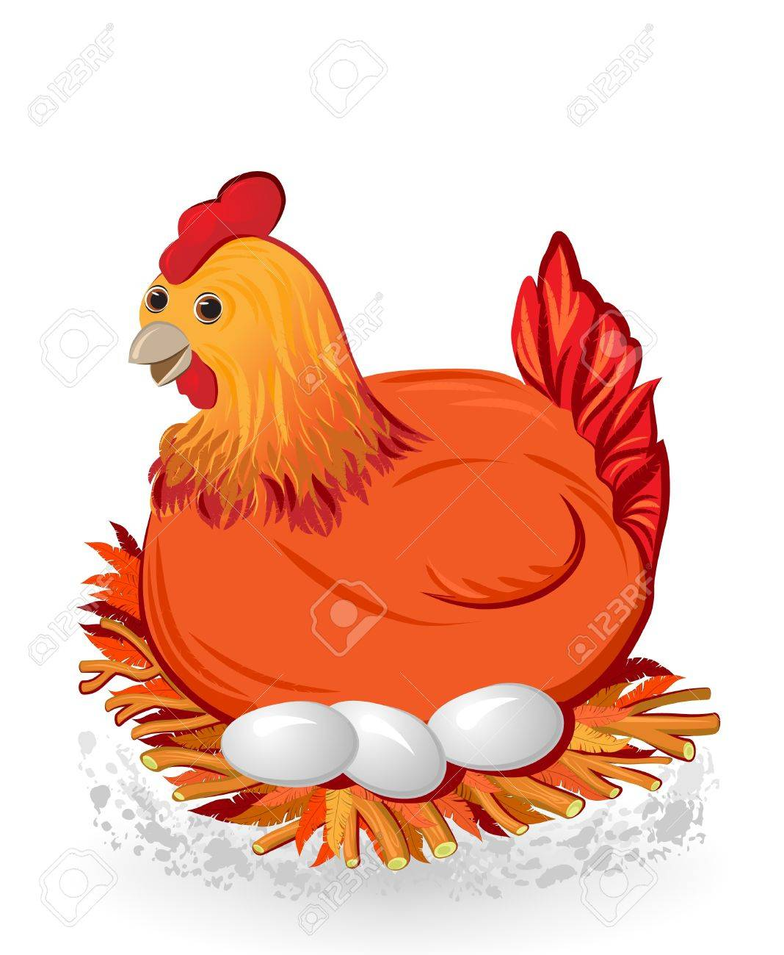

ODGOVORI NA OVA PITANJA USMENO:
1. TKO JE NA SLICI?
2. KOJE JE KOKA BOJE?
3. GDJE SJEDI KOKA?

ZATIM U BILJEŽNICU NAPIŠI:
NA SLICI JE KOKA.
KOKA JE SMEĐE BOJE.
KOKA SJEDI NA JAJIMA.

ZATIM OTVORI OVU POVEZNICU I OBOJAJ KOKU.
https://www.thecolor.com/Coloring/Chicken.aspx

